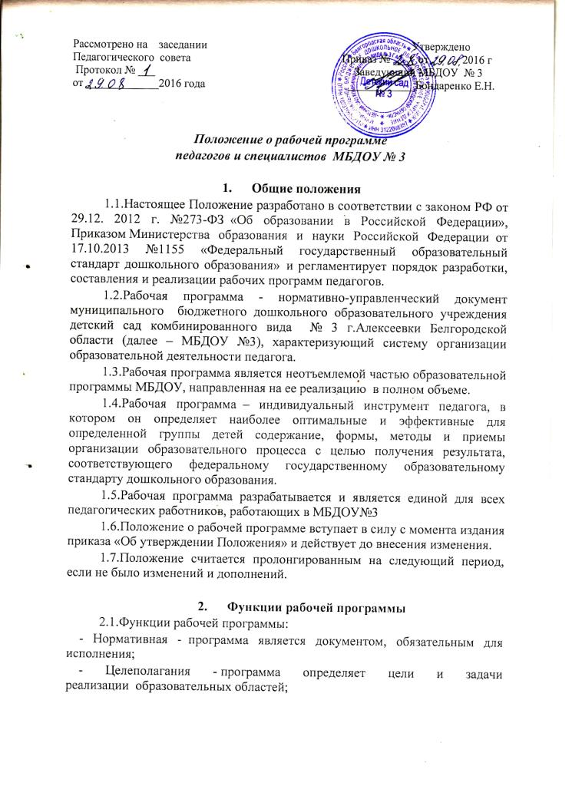

- Процессуальная - определяет логическую последовательность усвоения содержания дошкольного образования, организационные формы, методы, условия и средства;
- Аналитическая - выявляет уровни усвоения содержания дошкольного образования, критерии оценки развития воспитанников.

3. Цели и задачи рабочей программы
3.1.Цель рабочей программы – создание условий для эффективного планирования, организации, управления воспитательно-образовательным процессом в рамках реализации образовательных областей в соответствии с федеральным государственным образовательным стандартом дошкольного образования.
3.2.Задачи рабочей программы
- практическая реализация компонентов государственного образовательного стандарта дошкольного образования ;
- определение содержания, объема, порядка изучения образовательной области, направления деятельности с детьми с учетом целей, задач и особенностей воспитательно-образовательного процесса образовательного учреждения и контингента воспитанников.
4. Структура рабочей программы
4.1. ООП МБДОУ №3 состоит из разделов:
Ι. Целевой раздел.
1.1. Пояснительная записка.
1.1.1 Цели и задачи ООП МБДОУ.
1.1.2. Принципы и подходы к формированию ООП.
1.2. Планируемые результаты.
1.3. Развивающее оценивание качества образовательной деятельности по ООП.
ΙΙ. Содержательный раздел.
2.1. Общие положения
2.2.Описание образовательной деятельности в соответствии с направлениями развития ребенка, представленными в пяти образовательных областях.
2.3.Взаимодействие взрослых с детьми.
2.4. Взаимодействие педагогического коллектива с семьями дошкольников.
2.5. Содержание коррекционной работы.
ΙΙΙ. Организационный раздел.
3.1. Психолого-педагогические условия, обеспечивающие развитие ребенка
3.2. Организация развивающей предметно-пространственной среды
3.3. Кадровые условия реализации ООП
3.4. Материально-техническое обеспечение ООП
3.5. Финансовые условия реализации ООП
3.6. Планирование образовательной деятельности
3.7. Режим дня и распорядок
3.8. Перспективы работы по совершенствованию и развитиюООП
ΙV. Краткая презентация ООП
4.1. Категория детей, на которых ориентирована Программа
4.2. Основные подходы к формированию программы
4.3.Характер взаимодействия педагогического коллектива с семьями воспитанников

5. Оформление рабочей программы.
5.1.Рабочая программа должна быть оформлена на одной стороне листа бумаги формата А 4. Текст следует печатать с использованием шрифта TimesNewRoman. Каждый новый раздел должен начинаться с новой страницы.
5.2.Программа сдается на бумажном носителе и в электронном варианте.
6. Рассмотрение и утверждение рабочих программ
6.1.Рабочая программа утверждается ежегодно приказом заведующего МБДОУ №3после процедуры рассмотрения, проверки, согласования не позднее 01 сентября текущего учебного года.
6.2.Рабочая программа рассматривается на Педагогическом совете МБДОУ№ 3.
6.3.При несоответствии рабочей программы установленным данным Положением требованиям, заведующий накладывает резолюцию о необходимости доработки с указанием конкретного срока исполнения.
6.4.Реализация неутвержденной рабочей программы не допускается.
6.5.Оригинал рабочей программы, утвержденный заведующим ДОУ, находится у педагогов.
6.7.В течение учебного года старший воспитатель осуществляет должностной контроль за реализацией рабочих программ.
6.8. Краткая презентация рабочей программы размещается на официальном сайте ДОУ в сети Интернет в течение 10 рабочих дней с момента ее утверждения
7. Контроль
7.1.Контроль осуществляется в соответствии с годовым планом деятельности МБДОУ
7.2.Ответственность за полноту и качество реализации рабочей программы возлагается на воспитателей и специалистов МБДОУ.
7.3.Ответственность проведения контроля за полнотой реализации рабочих программ возлагается на старшего воспитателя.
8. Хранение рабочих программ
8.1.Рабочие программы хранятся в методическом кабинете МБДОУ.
8.2.К рабочим программам имеют доступ все педагогические работники и администрация ДОУ.
8.3.Рабочая программа хранится 3 года после истечения срока ее действия.
8.4.Рабочие программы (на бумажном и электронных носителях) сдаются заведующему в конце года - до 01.06.

